第十三章 普通股和长期债务筹资
考情分析：
本章属于非重点章节，主要介绍普通股和长期债务筹资量大内容。对于本章学习，以理解性记忆为住。
考题题型：
以客观题目为主
历年考试分数：
2009年没有出题，2008年一道多选题2分，2007年没有出题
本章考点：
1.普通股筹资
2.长期债务筹资
第一节 普通股筹资
知识点1：普通股筹资
一、普通股的发行
1.股票的种类
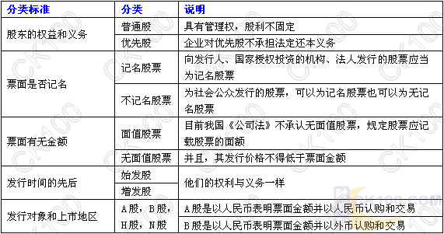
2.普通股的权益
主要有：行使表决权、股份转让权、股利分配请求权、审查权和质询权、剩余财产分配权、公司章程规定的其它权利
3.普通股发行定价
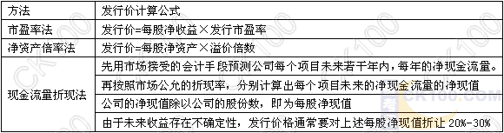
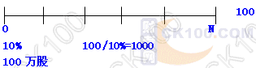
二、股票上市
1.目的：资本大众化，分散风险，提高股票的变现力；便于筹措新资金；提高公司知名度，吸引更多的顾客，便于确定公司的价值。
2.条件
（1）股票经国务院证券监督管理机构核准已公开发行
（2）公司股本总额不少于人民币3000万元
（3）公司发行股份达公司股份总数的25%以上；公司股本总额超过4亿元的公开发行的比率为10%以上
（4）公司最近3年无重大违法行为，财务会计报告无虚假记载。
三、股权再融资
再融资包括股权再融资、债券再融资和混合证券再融资，其中股权再融资的方式包括向现有股东配股和增发股份。
1.配股
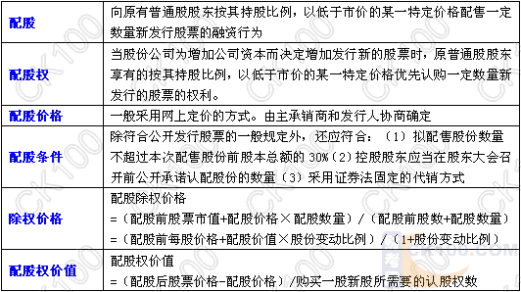
【例13-1】A公司36采用配股的方式进行融资。2010年3月21日为配股除权登记日，以公司2009年12月31日总股本100 000股为基数，拟每10股配2股。配股价格为配股说明书公布前20个交易日公司股票收盘价平均值的5元/股的80%，即配股价格为4元/股。
假定在分析中不考虑新募集投资的净现值引起的企业价值的变化，
计算并分析：
①在所有股东均参与配股的情况下，配股后每股价格；
②每一份优先配股权的价值；
③是否参与配股将对股东财富的影响。
解答：
（1）每股4元的价格发行了20 000股新股，筹集80 000元，由于不考虑新投资的净现值引起的企业价值的变化，普通股总市场价值增加了本次配股融资的金额，配股后股票的价格应等于配股除权价格。

在股票的市场价值正好反映新增资本的假设下，新的每股市价4.833元。
（2）由于原有股东每拥有10份股票将得到2分配股权，故为得到一股新股需要5分配股权，
配股权的价值为：（4.833-4）/ 5=0.167元
（3）假设某股东拥有10 000股A公司股票，配股前价值50 000元。
如果所有股东都行使配股权参与配股，
该股东配股后拥有股票总价值为4.833×12 000=58 000元。
也就是说，该股东花费4×2 000=8 000元参与配置，持有的股票价值增加了8 000元，投资的情况没有变化。
但如果该股东没有参与配股，配股后股票的价格为（500 000+18 000×4）/（100 000+18 000）=4.847元/股。
该股东配股后仍持有10 000股A公司股票，则股票价值为4.847×1 0000=48 470元，
股东财富损失了50 000-48 470=1 530元。
2.增发新股
发行对象：财务投资者；战略投资者；上市公司的控股股东或关联方。
发行方式：
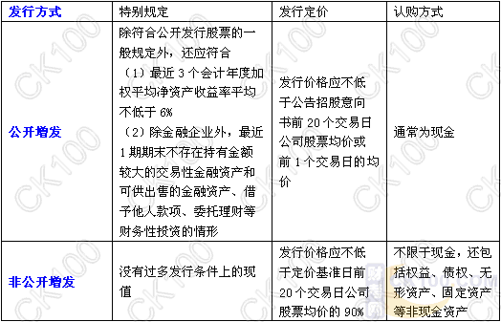
【例13-2】假设A公司总股本的股数为100 000股，现采用公开方式发行20 000股，增发前一交易日股票市价为5元/股。老股东和新股东各认购了10 000股，假设不考虑新募集资金投资的净现值引起的企业价值的变化，在增发价格分别为5.5元/股，5元/股，4.5元/股的情况下，老股东和新股东的财富将分别有什么变化。
（1）以每股5.5元的价格发行了20 000股新股
筹集20 000×5.5=110 000元，由于不考虑新投资的净现值引起的企业价值的变化，普通股总市场价值增加了增发融资的金额。
因此：增发后每股价格=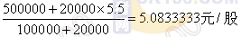
老股东财富变化：5.0833333×（100 000+10 000）-500 000-10 000×5.5=4 166.7元
新股东财富变化：5.0833333×10 000-10 000×5.5=-4 166.7元
可见，如果增发价格高于市场，老股东的财富增加，并且老股东财务增加的数量等于新股东减少的数量。
（2）增发价格为5元/股的时候，老股东和新股东财务都没有变化；
（3）增发价格为4.5元/股的情况下，新股东的财富增加4166.7元，老股东的财富减少4 166.7元。
【例题 选择题】下列关于公开增发新股的说法中，不正确的是（ ）
A．发行价格不低于定价基准前20个交易日公司股票均价的90%
B．通常为现金认购
C．最近3个会计年度加权平均净资产收益率不低于6%
D．财务状况良好
答案：A
解析：对于公开增发新股，发行价格应不低于公告招股意向书前20个交易日公司股价均价或前1个交易日的均价。
（四）股权再融资对企业的影响
1.对公司资本结构的影响
2.对企业财务状况的影响
3.对控制权的影响
四、普通股筹资的特点
（一）普通股筹资的优点（与其他筹资方式相比）
（1）没有固定利息负担。
（2）没有固定到期日。
（3）筹资风险小。
（4）能增加公司的信誉。
（5）筹资限制较少。
（二）普通股筹资的缺点
（1）普通股的资本成本较高。
（2）以普通股筹资会增加新股东，这可能会分散公司的控制权，削弱原有股东对公司的控制。
（3）如果公司股票上市，需要履行严格的信息披露制度，接受公众股东的监督，会带来较大的信息披露成本。
（4）股票上市会增加公司被收购的风险。
第二节 长期负债筹资
知识点2：长期负债筹资
一、长期债券筹资
（一）债券的特征
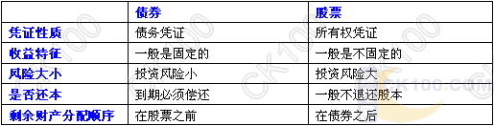
（二）债券的分类
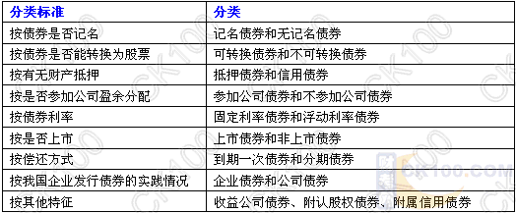
例题：按照我国发行债券的实践情况分类，可以把债券分为（ ）
A 企业债券和公司债券 B 固定利率债券和复利利率债券
C 非上市债券和上市债券 D 到期一次债券和分期债券
答案：A
（三）债券的发行价格
债券的发行价格等于利息和本金的复利现金之和，按照发行时的市场利率作为折现率
1.当票面利率高于市场利率时，以溢价发行债券
2.当票面利率等于市场利率时，以平价发行债券
3.当票面利率低于市场利率时，以折价发行债券
【例13-3】南华公司发行面值为1000元，票面年利率为10%，期限为10年，每年年末付息的债券。在公司决定发行债券时，认为10%的利率是合理的。如果到债券正式发行时，市场的利率发生变化，那么就要调整债券的发行价格。
(1) 当资金市场上的利率不变10%，则可采用平价发行
债券的发行价格=1000×（P/F,10%,10）+1000×10%×(P/A,10%,10)
=1000×0.3855+1000×10%×6.1446
=1000元
(2) 当资金市场上的利率上升到12%，则，应采用折价发行
债券的发行价格=1000×（P/F,12%,10）+1000×10%×(P/A,12%,10)
=1000×0.322+1000×10%×5.6502
=887.02元
(3) 当资金市场的利率下降对到8%，则应采用溢价发行。
债券的发行价格=1000×（P/F,8%,10）+1000×10%×(P/A,8%,10)
=1000×0.4632+1000×10%×6.7101
=1134.21元
（四）债券的偿还
1.到期偿还：包括分批偿还和一次偿还
2.提前偿还：支付的价格通常要高于债券面值，并随着到期日的临近而逐渐下降
3.滞后偿还：包括两种形式
转期（将早到期的债券换成到期晚的债券）
转换（债券可以按一定条件转换成本公司的股票）
（五）债券的付息
债券的付息主要表现在利息率的确定、付息频率和付息方式三个方面
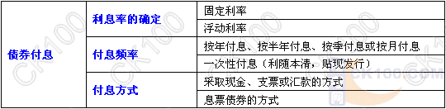
（六）债券筹资的优缺点
优点：（1）筹资规模大（2）具有长期性和稳定性（3）有利于资源优化配置
缺点：（1）发行成本高（2）信息披露成本高（3）限制条件比较多
【例题 多选题】债券筹资的优点包括（ ）
A 筹资规模大 B 筹资风险小 C 有利于资源配置 D 增加公司的信誉
答案：AC

